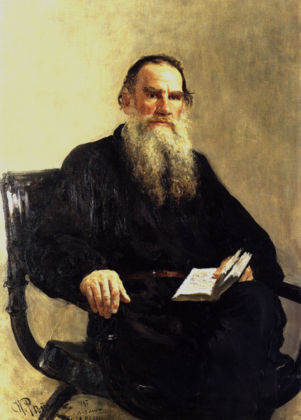

Лев Николаевич Толстой
«Курение ослабляет силу мысли и делает неясным ее выражение».
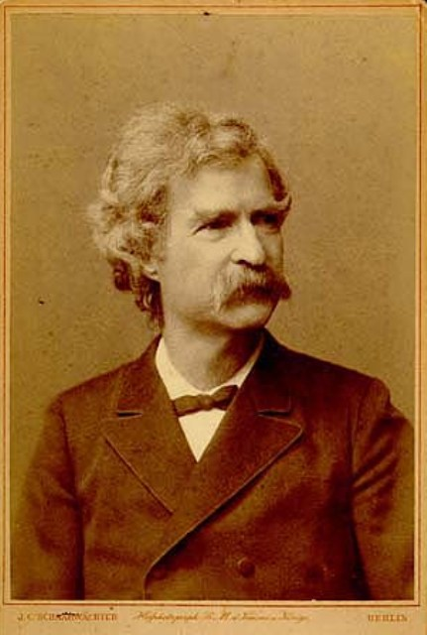

Марк Твен
«Бросить курить легко. Я сам бросал тысячу раз»
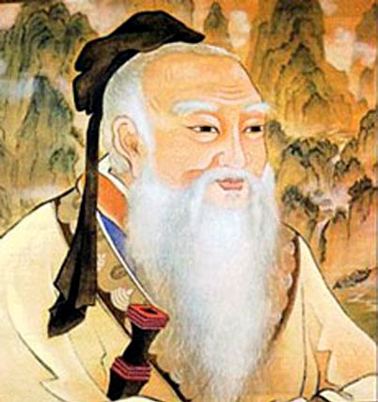

Конфуций
«Побороть дурные привычки легче сегодня, чем завтра»

Лев Николаевич Толстой - русский писатель
и мыслитель, почитаемый
как один из величайших писателей мира.
Его произведения известны
не только взрослым,
но и детям. Он писал басни, рассказы, сказки:
«Кот и мыши», «Лисица», «Волк и журавль»,
«Лев и собачка», «Слон», «Три калача и одна баранка», «Пожар», «Старая лошадь».

Марк Твен –
американский писатель.
Его творчество охватывает множество жанров — юмор, сатиру, фантастику.
Самые известные произведения: «Приключения Тома Сойера», «Приключения Гекльберри Финна»,
«Принц и нищий».

Конфуций – древнекитайский мыслитель и философ.
Сын знатного воина, родом из благородной, но бедной семьи. Конфуций много странствовал.
Он сформулировал золотое правило: «Не делай человеку того, чего
не желаешь себе».

Сигарилла-лилипут –
это небольшая сигара.
По структуре она имеет много общего с сигарой
с наполнителем из резаного табака, а по форме
и толщине больше напоминает сигарету. Состоят сигариллы полностью из табака
и с добавками ароматизаторов (кофе, яблоко, вишня).

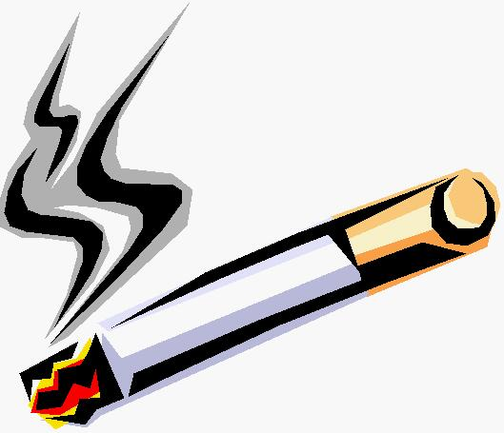

Производство сигарет

Лев Николаевич Толстой
«Курение ослабляет силу мысли и делает неясным
её выражение».

Марк Твен
«Бросить курить легко. Я сам бросал тысячу раз»

Конфуций
«Побороть дурные привычки легче сегодня, чем завтра»

Статистика.
Прошел год с принятия Закона «Об охране здоровья граждан от воздействия окружающего табачного дыма и последствий потребления табака». Однако, из-за болезней, вызванных курением, ежегодно умирает около 400 тысяч россиян. Курильщик сокращает свою жизнь на 12 лет. И от этого становится страшно!
Вот что мы вдыхаем с дымом сигарет: никотин, диоксид азота, фенол, бензол, никель, кадмий. Это только часть списка вредных для здоровья человека веществ, выделяющихся с табачным дымом во время их курения. Курение — одна из самых острых проблем 21-го века.

«Самый лучший способ бросить курить –
не начинать
курить с детства»

Мини-проект
«Парк»

Этапы
Погружение в проект

Планирование деятельности

Осуществление деятельности
по решению проблемы

Оформление результатов

Презентация результатов

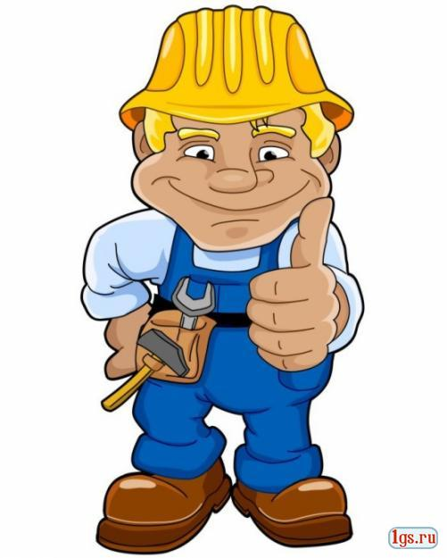
Мастер
Постройки

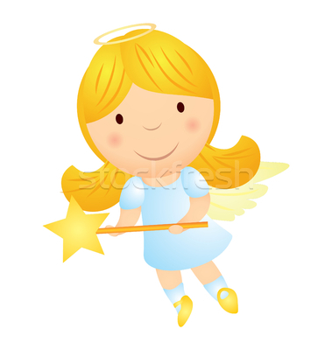
Мастер
Украшения

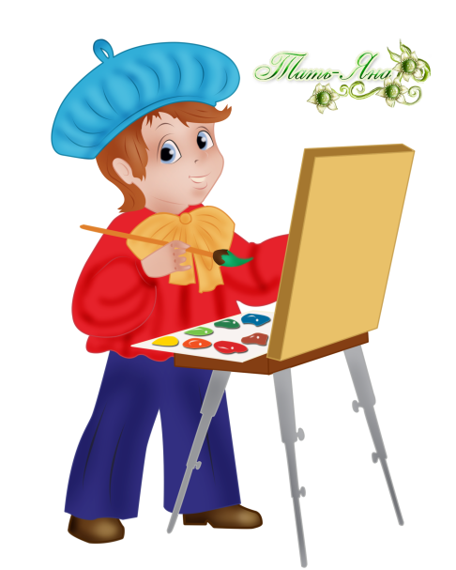
Мастер
Изображения

2014 год

2015 год
2016 год

2017 год
…

жизнь
без сигарет

